„Ich bin dabei“

9. Strategie-Werkstatt auf Schloss Dhaun

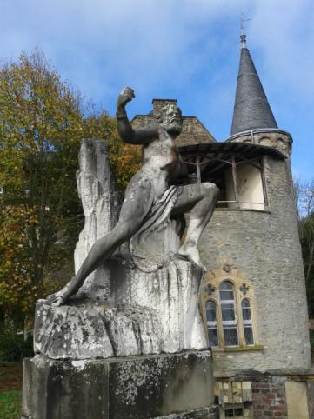
Abbildung 1: Prometheus-Statue auf Schloss Dhaun

Zusammengestellt von:

Dr. Altmayer, Peter
Bruschied, 18.10.2014

Prolog

Eigentlich nimmt man es gar nicht so richtig wahr. Nach fast einen Jahr findet schon die letzte gemeinsame Veranstaltung der Strategie-Werkstatt statt, die im Rahmen der Initiative „Ich bin dabei“ seitens der Ministerpräsidentin von Rheinland-Pfalz, Frau Malu Dreyer, gestartet wurde.

Wenn ich auch bisher keine vergleichbaren Ausführungen zu den einzelnen Strategie-Werkstätten festgehalten habe, so ist doch spätestens jetzt der Zeitpunkt gekommen, innezuhalten – aufzuschreiben, was noch im Gedächtnis verblieben ist und ein kleines Resümee zu ziehen.

Überfallartig kommt mir in den Sinn: es ist ja Lebenszeit, die ich eingesetzt habe und die man miteinander verbracht hat, mit dem Ziel, seinen eigenen Beitrag an einer überzeugenden Idee auszurichten und zeitgleich für die Gemeinschaft oder das Leben in der Gemeinschaft einen Dienst zu leisten.

Ich durftedabei viele besondere Persönlichkeiten erleben, ihr Auftreten, ihre Emotionen, ihre Ideen und Ansichten.Und schon wieder fällt mir jetzt ein Satz ein: „Leben ist Veränderung“!
Ja – es ging oder geht auch um Veränderungen im Leben. Vielleicht ist es auch das, das Viele von uns zur Mitarbeit motivieren konnte.

So möchte ich gerne den Fokus meiner Ausführungen auch auf dieses Ziel (mit)lenken, denn was wäre besser geeignet, als ein Abschluss in einem historischen Ambiente, wie es Schloss Dhaun seit alters her bietet.
Irgendwie schleicht sich eine Symbolik in meinem Kopfein, die trotz Beamer und Internetanschluss im Seminarraum die Gedanken beeinflusst. Ideen sind manchmal wie ein altes Schloss, das plötzlich zum Leben erwacht, wenn Menschen zusammen kommen, miteinander diskutieren und ihre Vorhaben ins Land hinaustragen.

Ich erkenne so allmählich, dass jeder Endpunkt sicherlich auch ein Anfang sein kann – ein Anfang für etwas Neues, das es zu sehen gilt und den es anzupacken gilt.

Ach so, denke ich – deshalb ist es mir so wichtig, das „Ende“ der ersten Staffel der Strategiewerkstatt schriftlich festzuhalten – na klar doch, weil es ein Neubeginn sein könnte!

Dr. Peter Altmayer
Bruschied, im Oktober 2014

Inhalt
Prolog 2
Abbildungsverzeichnis 4
Abkürzungen 4
1 Einladung zum „Vorausdenken“ 5
2 Auf dem Schloss ist „Schluss“ (9. und letzte Strategiewerkstatt) 5
2.1 Erster Tag 5
2.1.1 Rückmelde-Runde 5
2.1.2 Mittagspause 6
2.1.3 Information „Förderung des ehrenamtlichen Engagements“ 6
2.1.4 SWOT-Analyse 7
2.1.5 Tagesausklang 7
2.2 Zweiter Tag 8
2.2.1 Sachstand „Vernetzung“ 8
2.2.2 Konzeptionelle Engagement-Entwicklung 8
2.2.3 Ergebnissicherung 9
3 Resümee 10
Epilog 12
Anhang 13

Abbildungsverzeichnis

Abbildung 1: Prometheus-Statue auf Schloss Dhaun 1
Abbildung 2: Die Ketten gesprengt (Prometheus) 5
Abbildung 3: Blick hinein ins Nahetal 6
Abbildung 4: Fr. Dr. Becker beim Vortrag „Ehrenamtskarte“ 6
Abbildung 5: SWOT-Analyse Kirn-Land zur 2. Staffel 7
Abbildung 6: Bürgermeister Müller bei seiner Begrüßung 7
Abbildung 7: Schwenkbraten-Zubereitung 7
Abbildung 8: Herr Doebell beim seinem Vortrag "Vernetzung" 8
Abbildung 9: Frau Dr. de Jong (links), Frau Mörchen (rechts) 9

Abkürzungen

SWOT Strength; Weakness; Opportunity; Thread;
Stärke; Schwäche; Gelegenheit; Bedrohung/Risiko

Einladung zum „Vorausdenken“
„Knapp ein Jahr nach Beginn unserer gemeinsamen Arbeit im Rahmen der Initiative „Ich bin dabei!“ freuen wir uns, Sie zum 9. Workshop, der die Pilotstaffel der Strategie-Werkstatt abschließen wird, einladen zu dürfen“ – so heißt es im Einladungsschreiben von Frau Mörchen, das sie uns mit Datum vom 22.09.2014 zukommen ließ.
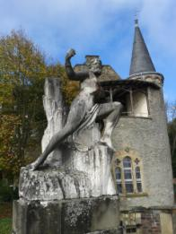
Und weiter führt sie aus: „Am Ende eines längeren Weges…wollen wir mit Ihnen innenhalten für eine (Zwischen-)Bilanz und Ergebnissicherung…“
Abbildung 2: Die Ketten gesprengt (Prometheus)
Es kommt ein wenig Wehmut auf, wenn ich diese Worte lese. Ich denke an die vielen unterschiedlichen Stationen und Orte, an denen wir uns getroffen haben und auch an das, was wir im Laufe dieser Zeit gemeinsam angegangen und vorangetrieben haben.
Doch es soll ja auch weitergehen, und die Schlossakademie in Dhaun ist ganz sicher ein Ort, an den man sich gerne erinnert. Ich denke an die Figur des Prometheus, der im Schlosshof zu finden ist. Prometheus, das alte griechische Wort bedeutet eigentlich übersetzt soviel wie „Vordenker“. Irgendwie doch ganz passend, meine ich. Die Fesseln „sprengen“ und weiter denken – es lohnt sich! Also eine Einladung zu „Weiterdenken“!

Auf dem Schloss ist „Schluss“(9. und letzte Strategiewerkstatt)

Erster Tag
Voller Erwartung, was da wohl kommen mag, begann der erste Tag unserer letztmaligen Strategiewerkstatt.

Irgendwie schon etwas seltsam, dass nach fast einem Jahr nun das Ende der „Betreuungsphase“ kommt. Ein Jahr, in dem wir die volle Unterstützung unserer Moderatorinnen und Moderatoren hatten.

Frau Dr. de Jong, Frau Mörchen und Herr Nacke waren uns gern gesehene Wegbegleiterinnen und Begleiter geworden.

Gegen 09:30 Uhr war noch genügend Zeit für eine Tasse Tee oder eine Tasse Kaffee, so dass wir – von verschiedenen, gut belegten Brötchen bestens gestärkt – in den Tag starten konnten.

Rückmelde-Runde
Die intensive und dennoch lockere Rückmelde-Runde zeigte uns deutlich, was bisher in den einzelnen Standorten und den dazugehörigen Projektwerkstätten sowie Projektgruppen geleistet wurde und noch wird.

Eine große Anzahl unterschiedlicher Menschen, mit unterschiedlichen Ideen, Interessen und Lebenseinstellungen haben sich zusammen gefunden, um ihre gemeinsam entwickelten Ideen zu verfolgen und mit Leben zu erfüllen.

Es zeigt sich auch, dass die 6 Pilotkommunen der Initiative „Ich bin dabei“ sich etabliert haben und ihrem Lebensumfeld neue Facetten des Gemeinschaftslebens hinzufügen.

Mittagspause
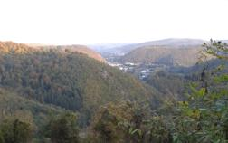
Nach dem Mittagessen ist Zeit, sich im Schloss umzusehen oder einen kleinen Sparziergang durch den angrenzenden Park zu machen.

Mittlerweile hat die Sonne die Nebelschleier aufgelöst und es wird die Sicht frei über das Nahetal, bis hinüber zum Donnersberg.

Aber auch das Schloss selbst, das aus dem 12.Jhd. stammt und immer wieder umgebaut wurde hat eine wechselvolle Geschichte hinter sich.
Abbildung 3: Blick hinein ins Nahetal

Dennoch sind viele Räume und Kellergewölbe erhalten, die heute zu besichtigen sind oder gar bewohnbar umgebaut wurden. Alles in Allem ein wunderschön, ruhig gelegener Ort.

Information „Förderung des ehrenamtlichen Engagements“
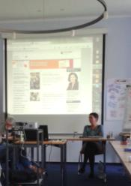
Die Thematik für den Nachmittag steht unter dem Motto „Wir tun was“ – Informationen zur Ehrenamtskarte – Nutzungsmöglichkeiten zur kommunalen Förderung des Engagements im Ehrenamt.
Abbildung 4: Fr. Dr. Becker beim Vortrag „Ehrenamtskarte“
Frau Dr. Becker, Leiterin der Leitstelle Ehrenamt und Bürgerbeteiligung bei der Staatskanzlei Rheinland-Pfalz, referierte sowohl über die dortaufgegebenen Aufgaben und Zuständigkeiten als auch zum Instrument des „Dankeschön“ – gemeint ist die Ehrenamtskarte Rheinland-Pfalz.
Die Ministerpräsidentin, Frau Dreyer, sagte einmal dazu: „Wir können es gar nicht hoch genug schätzen und anerkennen, dass so viele Menschen in unserem Lande tagtäglich Verantwortung für Andere und das Gemeinwohl übernehmen“.

So soll die Leitstelle Ansprechpartner sein für Vereine und Verbände, Initiativen oder Organisationen. Besonders aber auch für Bürgerinnen und Bürger, die sich informieren und eventuell auch selbst einbringen wollen. Hier erfährt man etwas über Fördermöglichkeiten, Fortbildungsveranstaltungen, neue Beteiligungsformen, Netzwerkbildung, Kompetenznachweise oder den ausgelobten Brückenpreis.

SWOT-Analyse
Nach einer Pause, so gegen 15:00 Uhr, steht wieder die Methodik und ihre Anwendung auf dem Plan.
Diesmal ist es die sog. SPOT- oder SWOT-Analyse.
Ein Instrumentarium, das Stärken-Schwächen sowie Möglichkeiten-Bedrohungen im Rahmen einer Themenstellung aufzeigt.

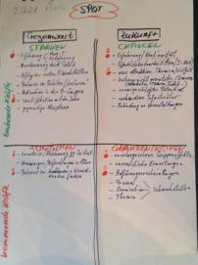
In unserem Arbeitsbereich kann man dies sowohl auf die bisherigen Ergebnisse der Strategiewerkstätten, als auch auf die Projektewerkstätten in den Pilotkommunen oder die Projektgruppen im Einzelnen anwenden.
Auch die Frage: „Wie soll es weitergehen?“ lässt sich damit zumindest in einem anderen Rahmen betrachten, als das sonst allgemein üblich ist.
Die Gewinnung zusätzlicher Informationen, die dann zur Entscheidungsfindung herangezogen werden können, kann mitentscheidend sein, ob ein Vorhaben Erfolg hat oder ob ggf. mit entsprechenden Problemen zu rechnen ist, die vorher so nicht erkennbar waren.
Abbildung 5: SWOT-Analyse Kirn-Land zur 2. Staffel
Insofern ist es eine nützliche Methodik, die in den Projektewerkstätten von den Moderatoren genutzt und sicherlich gut eingesetzt werden kann.
Das Moderatorenteam „Projektewerkstatt Kirn-Land“ hat für die angestrebte zweite Staffel eine SWOT-Analyse erstellt, die als Arbeitsgrundlage zur zweiten Projektewerkstatt dienen könnte.

Tagesausklang
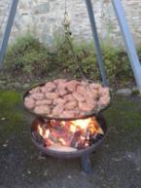
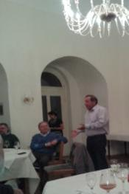
Nach so viel Gedankenarbeit und geistigen Ergüssen wird es Zeit für das Abendprogramm.
Abbildung 6: Bürgermeister Müller bei seiner Begrüßung
Es gibt Schwenkbraten und im Anschluss eine kleine Bierprobe, die die Kirner Brauerei durchführte.

Bürgermeister, Herr Werner MÜLLER, lies es sich nicht nehmen, die Strategiewerkstatt und ihre Arbeit hervorzuheben sowie das Geleistete ausdrücklich zu würdigen.
Abbildung 7: Schwenkbraten-Zubereitung

Dem schloss sich Herr NACKE, Beauftragter der Ministerpräsidentin, an und betonte seinerseits die gute Zusammenarbeit und das gezeigte vielseitige Engagement aller Beteiligten besonders in der Verbandsgemeinde Kirn-Land.

So schloss sich der Tag mit einem gemütlichen Beisammensein, der viele gute Gespräche brachte und ganz persönliche Eindrücke hinterließ, an die man noch oft und gerne zurückdenkt.

Zweiter Tag
Gibt es eigentlich einen schöneren Beginn des neuen Tages, als den Duft von Kaffee in der bemerkenswerten Ruhe eines Schloss-Ambientes?
Vielleicht schon – aber zweifellos ist dies ein ganz besonderer Moment.
Das opulente Frühstück gibt seinen Schwung dazu, und wir können in die nächsten Stunden starten.

Sachstand „Vernetzung“
Herr Doebell stellt kurz den Sachstand zur momentanen Diskussion „Vernetzung“ dar.
Dabei werden sowohl die Bemühungen angesprochen, die einerseits durch Herrn Nacke in der Staatskanzlei thematisiert wurden und andererseits von bereits an der Software arbeitenden Personen benannt wurden.

So gibt es derzeit ein Programm, das es erlauben würde, bestimmte Inhalte von den einzelnen Kommunen aufzunehmen und in Sachen „Ich bin dabei“ zu präsentieren. Erste Kontakt-Gespräche haben bereits stattgefunden.
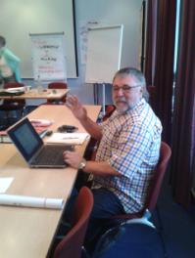
Abbildung 8: Herr Doebell beim seinem Vortrag "Vernetzung"
Andererseits hat die Projektwerkstatt Kirn-Land eine Seite mithilfe von Herrn Lothar Nagel aufgebaut, die ebenfalls die Bündelung der Aktivitäten (Vernetzung) zulassen würde.

Kleinere Ortsgemeinden, wie beispielsweise Bruschied (zu erreichen über „http://www.bruschied.eu“, haben auf ihrer eigenen Internetseite die Aktivitäten der Projektewerkstatt und deren eigene Bemühungen in Sachen Zukunftswerkstattdokumentiert.

Herr Doebell erklärt dazu auch, dass eine Verlinkung jederzeit mit Anderen möglich ist. Hier müsse noch ein Weg gefunden werden, wie eine Struktur aussehen könnte, die den Bedürfnissen der Kommunen – im Rahmen der Initiative – gerecht wird.

Der Gedanke einer Vernetzung der beteiligten Kommunen untereinander wird jedoch von den Teilnehmern der Strategiewerkstatt ausdrücklich als bedeutend und wichtig angesehen.

Konzeptionelle Engagement-Entwicklung
Thematisch/inhaltlich führt der rote Faden weiter zum Thema „Systematisch kommunale Engagement-Entwicklung“. Die Frage nach der Ausgestaltung vor Ort und möglicher konzeptioneller Ansätze steht im Vordergrund unserer Gruppenarbeiten und dem anschließenden Austausch der jeweiligen Lösungsansätze.

Für den Bereich der Projektewerkstatt Kirn-Land haben wir ein „Mind-Map“ entwickelt, das die wesentlichen Faktoren zum Gelingen und zur Durchführung einer Engagement-Entwicklung festhält.

Nach unserer Meinung sind dies folgende wichtige Punkte:

- Die Projektorganisation und ihre Gliederung in Moderatorenteam und Projektgruppen,
- die personelle Besetzung/Ausstattung beider Ebenen, sowie die methodisch didaktischen Kenntnisse im Moderatorenteam,
- die technische und materielle Ausstattung der Projektewerkstatt insgesamt,
- die Nutzung geeigneter Räumlichkeiten als Orte für Zusammenkünfte und des gegenseitigen Lernens,
- die Beantwortung von Fragen zur Finanzierung und Versicherung, insbesondere bei der Durchführung von Projekten vor Ort,
- die Anbindung an politische Entscheidungsträger, ohne deren Zutun der Weg des freiwilligen Engagements bedeutend schwieriger (wenn nicht fast unmöglich) wäre (Stichwort: gelebte Anerkennungskultur).

Insgesamt ein sehr spannendes Thema, das auch in der anschließenden Mittagspause weiter diskutiert wurde.

Ergebnissicherung
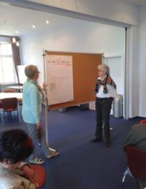
Die restliche Zeit - von 13:30h bis 15:00h - soll im Wesentlichen einer Art Bilanzierung gelten, mit Leitfragen nach einer gemeinsamen Identität verknüpft sein, sowie feststellen, welche Lerneffekte sich im Laufe der Strategiewerkstätten für uns (auch ganz persönlich) ergeben haben.

Über die Methodik eines sog. Schreibgespräches werden diese Gesamtergebnisse auf jeweils einem Flipchart festgehalten und anschließend präsentiert.

Die Darlegung der Resultate übernehmen (ausnahmsweise!) unsere beiden Moderatorinnen, Frau Dr. de Jong und Frau Mörchen in ihrer jeweils lockeren und ansprechenden Art.
Abbildung 9: Frau Dr. de Jong (links), Frau Mörchen (rechts)

Zum Schluss noch etwas zum Nachdenken, das wir von Frau Mörchen mit auf unseren Weg bekommen haben. Es stammt von Helder Camara, Erzbischof von Olinda und Recife, in Brasilien. Er hat sich eingesetzt für mehr soziale und wirtschaftliche Reformen. Von ihm stammt der Satz:

„Wenn einer allein träumt, ist es nur ein Traum;
wenn Menschen gemeinsam träumen,
ist es der Beginn einer neuen Wirklichkeit!“

Resümee
Zugegeben – es ist eine Rückschau aus meiner (Peter Altmayer) persönlichen Sicht, mit ganz eigenen Feststellungen und Eindrücken. Diese resultieren aus der Teilnahme an den durchgeführten Strategiewerkstätten, aus der Projektearbeit in den Projektwerkstätten, aus vielen Einzelgesprächen und Podiumsveranstaltungen, aus den Wahrnehmungen als Moderator der Projektewerkstatt Kirn-Land und nicht zuletzt aus Gesprächen mit der Verwaltung und den beteiligten Menschen. So möchte ich gerne Folgendes zu unserer Tätigkeit festhalten:

- Die Arbeit im Team macht Spaß. Ich empfand sie nicht als Arbeit im eigentlichen Sinne. Teilnehmer unserer Projektewerkstatt haben es einmal so ausgedrückt: „Das, was ich hier mache, das macht Sinn und gleichzeitig habe ich – auch als Älterer – viel dazugelernt!“

- Das gemeinschaftliche Tun trägt zur persönlichen Weiterentwicklung bei. Einerseits kann man seine eigenen Erfahrungen und sein Wissen einbringen und weitergeben, andererseits verfügt jede/jeder über genug Selbstverständnis, seine Zeit selbst festzulegen, also selbst zu bestimmen, wann, wo und wie lange das eigene Engagement dauern soll. Gerade dies scheint heutzutage vielen Teilnehmern wichtig zu sein.

- In der Zusammenarbeit mit anderen Gleichgesinnten entsteht eine Art Identifikation, sowohl für das Projekt, an dem man mitarbeitet, als auch für die Ergebnisse, die erzielt werden. Man könnte auch sagen: in der Gemeinschaft Werte zu schaffen, das macht stolz und bereichert den eigenen gewohnten Lebenskreis mit völlig neuen Sichtweisen.

- Die gemeinsame Arbeit in den Strategie- oder den Projektwerkstäten, den Projektgruppen, Workshops oder Zukunftswerkstätten – um nur einige zu nennen – zeigt ihre ersten Erfolge; denn durch eine möglichst zielgerichtete und strategisch ausgerichtete Gestaltung der Zusammenkünfte lassen sich die Vorteile der selbst initiierten Projekte deutlich besser umsetzen. Es hat für mich den Anschein, dass wir es hier mit einer modernen und belebenden Form von Bürgerbeteiligung zu tun haben, die das Potential hat, „Schule zu machen“.

- Es zeigte sich in vielen persönlichen Gesprächen, dass die Menschen plötzlich von einem Zugewinn sprachen – ein Zugewinn sowohl für die Aktiven, als auch für die Bürger und die betreffenden Kommunen, in denen sich solche Aktivitäten entfaltet haben. Berichte in der örtlichen und überörtlichen Presse zeigen diese Resonanz ganz deutlich und sprechen meines Erachtens für sich.

- Naheliegend ist auch, dass das freiwillige Engagement für und innerhalb unserer Kommunen ein Erfolg versprechender Lösungsansatz sein könnte, wenn es um die Bewältigung herannahender demografischer Probleme geht.
Man denke an den Wertewandel in unserer Gesellschaft, die Veränderungen in der Arbeitswelt, die fortschreitende Technisierung, die notwendig werdende Daseinsvorsorge und ihre veränderten Bedingungen, um nur einige Punkte zu nennen.

- Der Bereich demografische Entwicklung scheint das „Spielfeld“ für zukünftige und ortsbezogene Entwicklungen mannigfaltiger Art zu sein. „Ich bin dabei“ bedeutet dann Aktivitäten zu entfalten in Themenfeldern wie:
Tourismus, Freizeitgestaltung, Lebensmittelversorgung auf den Land, medizinische Versorgung, soziale Unterstützungsmaßnahmen, Konzepte zur Ortsgestaltung, Kooperationen mit Nachbargemeinden, Auslastung der Infrastruktur, moderne Kommunikationswege, Vernetzung von Wissen, Bewahrung der Historie (Arbeit, Sprache, wichtige Entwicklungen…) und Vieles, Vieles mehr.

- Die Verbindung zwischenfreiwilligem Engagement unterschiedlichster Art und sich kümmernder Ortsbezogenheit löst Interesse und Attraktivität beim Betrachter aus. Wer sich derart beachtet und eingebunden fühlt, dem dürfte es schwer fallen, „seinem Ort“ den Rücken zu kehren.

- Eine solche Attraktivität eines Gemeinwesens zeigt sich auch darin, ob und wie man diese Dinge im lokalen Umfeld angeht. Dabei ist weniger entscheidend etwas wieder so herzustellen, wie es einmal war, als vielmehr zu fragen: Wo werden wir in soundso vielen Jahren stehen und was ist diese Gemeinschaft uns dann wert?

- Das freiwillige Engagement in unseren Kommunen stellt folglich eine eigene Wertigkeit dar, es ist ein Schatz, der in diesem Sinne einen entscheidenden Zukunftsfaktor darstellt. So liegt es auch an uns, diesen besonderen Schatz zu heben und mit ihm unser Zusammenleben zu gestalten.

Ministerpräsidentin Malu Dreyer hat es auf den Punkt gebracht, als sie beim Landestreffen am 17.06.2014 dazu Folgendes feststellte:
„Wie wir sehen, findet eine Bereicherung des Lebens in unseren Kommunen statt. Dabei sind Vielfalt, Offenheit und Freiwilligkeit sowie Eigenverantwortung und Selbststeuerung die Kategorien, die in unserer Initiative als Orientierungspunkte gelten“.

Epilog

Rückblickend auf all die Zeit in der Strategiewerkstatt und die Arbeit in den Projekten bleibt mir einfach nur ein dickes DANKE zu sagen.

Dieser Dank gilt all denen, mit denen ich zusammenarbeiten durfte. Er gilt dem Moderatorinnenteam der Strategiewerkstatt, Frau Dr. de Jong und Frau Mörchen (zugleich Leiterin der Strategie-Werkstatt), sowie Herrn Nacke, der als Beauftragter der Ministerpräsidentin für ehrenamtliches Engagement die Initiative „Ich bin dabei“ leitet.

Dank gilt auch meiner Mitstreiterin und meinen Mitstreitern in Sachen Moderatorenteam der Projektewerkstatt, Frau Henny Schmitt, Herr Hans Helmut Doebell und Herrn Gerhard Härter.
Sie haben mit Tatkraft, Ideenreichtum und persönlichem Engagement dafür gesorgt, dass es uns gemeinsam gelungen ist, die Projektewerkstatt in Kirn-Land ergebnisorienteiert und erfolgreich durchzuführen. Ihr persönlicher Rat im Team führte oft zur Klärung wichtiger Fragen und lieferte uns Lösungsansätze zu den anstehenden Herausforderungen.

Ganz sicher ist aber auch, dass zum Gelingen das wohlwollende Mitwirken und die jederzeitige Unterstützung von Herrn Bürgermeister Werner MÜLLER und seiner Verwaltung zwingend notwendig war.
Hier hatten wir es jederzeit mit kompetenten und engagierten Ansprechpartnern zu tun, die ihre schätzenswerte Erfahrung sowie die benötigten Sach- und Fachkenntnisse von Verwaltungsseite einbrachten.

Mittlerweile steht fest, dass eine zweite Staffel der Projektewerkstatt in Kirn-Land durchgeführt werden soll.

Man darf gespannt sein, welche Ideen, Themen und Projekte diesmal mit dabei sein werden!

Dr. Peter Altmayer
Bruschied, im Oktober 2014

Anhang
Öffentlicher Anzeiger vom 17.10.2014 (Ausgabe Kreis Bad Kreuznach)

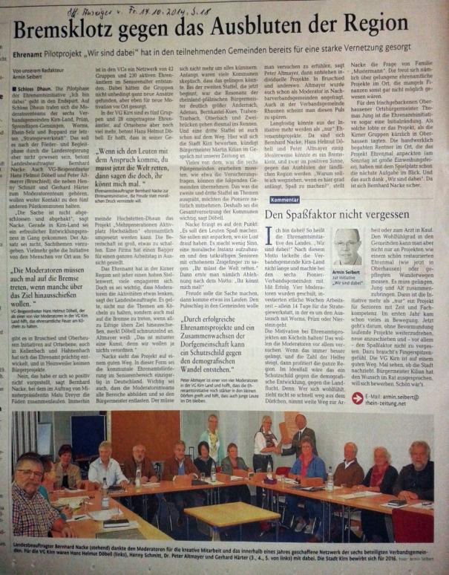

Staatskanzlei Rheinland-Pfalz, Flyer der Leitstelle, Ehrenamtskarte Rheinland-Pfalz, Grußwort der Ministerpräsidentin
Rede Frau Ministerpräsidentin Malu Dreyer am 17.06.2014, Staatskanzlei, anlässlich des Landestreffens der Initiative „Ich bin dabei“.

